1、文件说明

data/ 包含了程序运行所需的数据

cb_data/

model/ 保存了Cnn-Bilstm训练得到的模型

att_data.pickle 保存了训练和测试使用的数据

label.pickle 保存了数据对应的标签

kprn_data/ 保存了训练kprn和测试使用到的数据

pra_data/ 保存了训练pra和测试使用到的数据

data.txt 标签和路径数据

triple.txt 图谱三元组数据

ontology_matching/ 包含了本体对齐的代码

reasoning_model/ 包含了知识推理的代码

CNN-BiLSTM/ 包含了Cnn-Bilstm的代码

KPRN/ 包含了KPRN的代码

PRA/ 包含了PRA的代码

PTranse/ 包含了PTranse的代码

utils/ 处理模型数据的代码

vultu_front_ending/ 包含了系统前端界面代码

2、使用说明

（1）om文件夹

结果在txt文件中，分别有class、Datatype、DatatypeProperty和objectProperty四种类的对齐结果。

test.ipynb安全本体对齐的代码

（2）ontology_matching

本体对齐的实验代码

使用方法：src文件夹中，使用python main_ga.py运行

结果保存在output文件夹中，以json格式保存

test文件夹中，使用python test.py运行测试代码，将对齐结果和dataset中的refalign.rdf进行比较

（3）reasoning_model文件夹

1、CNN-BiLSTM文件夹

conda新建一个环境，使用pip install -r requirements.txt安装代码需要的环境依赖

使用方法：

网络训练：python train.py

训练的模型保存在model_pth文件夹中，可以直接运行eval.py

测试：python eval.py

2、KPRN文件夹

conda新建一个环境，使用pip install -r requirements.txt安装代码需要的环境依赖

使用方法：

网络训练：python main.py

训练的模型保存在"\reasoning_model\KPRN\model\kprn.pth"，可以直接运行eval.py查看推理结果，针对正负样本数量不平衡的问题，对于预测阈值进行了rebalance

测试：python eval.py

3、PRA文件夹

conda新建一个环境，使用pip install -r requirements.txt安装代码需要的环境依赖

使用方法：

python PRAModel.py

代码首先需要执行注释代码，计算路径概率的特征值

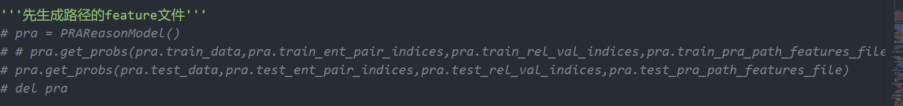

再训练二分类模型

4、pTranse文件夹

安装IDEA和JAVA环境，以项目的形式打开文件夹，无需安装额外环境和依赖包

使用方法：

执行src文件夹中的Main.java文件

（4）utils文件夹

处理数据的一些代码

（5）vultu_front_ending文件夹

项目的前端代码，conda新建一个环境，使用pip install -r requirements.txt安装代码需要的环境依赖

使用方法：执行python run.py即可